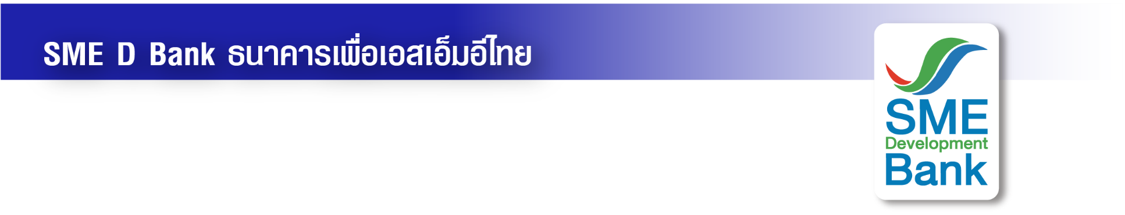

ข่าวประชาสัมพันธ์

17 กรกฎาคม 2566

**SME D Bank ออกแคมเปญเงินฝากประจำ ‘Super Good’**

**ฝากระยะสั้นแค่ 2-11 เดือน รับผลตอบแทนสุดปังสูงสุด 2.10% ต่อปี**

**นางสาวนารถนารี รัฐปัตย์** กรรมการผู้จัดการ ธนาคารพัฒนาวิสาหกิจขนาดกลางและขนาดย่อมแห่งประเทศไทย (ธพว.) หรือ SME D Bank เปิดเผยว่าSME D Bank ธนาคารเพื่อเอสเอ็มอีไทย เปิดตัวผลิตภัณฑ์เงินฝากประจำรูปแบบใหม่ **“Super Good”** วงเงินรวม 500 ล้านบาท จุดเด่นฝากระยะสั้นเริ่มต้นแค่ 2 เดือน ถึง 11 เดือน ช่วยให้บริหารการเงินได้คล่องตัว รับผลตอบแทนสูง ดอกเบี้ยสูงสุด 2.10% ต่อปี สำหรับลูกค้าใหม่ กลุ่มนิติบุคคล หน่วยงานราชการ รัฐวิสาหกิจ และสถาบัน

เงินฝากประจำ “Super Good” วงเงินฝาก 1 ล้านบาทขึ้นไป ผลตอบแทนต่อปี ได้แก่ ระยะเวลา 2 เดือน รับดอกเบี้ย 1.75% , ระยะเวลา 3 เดือน รับดอกเบี้ย 1.80% , ระยะเวลา 5 เดือน รับดอกเบี้ย 1.85% , ระยะเวลา 6 เดือน รับดอกเบี้ย 1.90% , ระยะเวลา 9 เดือน รับดอกเบี้ย 2.00% และระยะเวลา 11 เดือน รับดอกเบี้ย 2.10% เปิดรับฝากตั้งแต่วันนี้ จนถึงวันที่ 29 ธันวาคม 2566 หรือเมื่อเต็มวงเงินรับฝากในโครงการ

ทั้งนี้ SME D Bank เป็นสถาบันการเงินของรัฐ โดยกระทรวงการคลังถือหุ้นถึง 99.4% ได้รับการจัดอันดับจาก บริษัท ฟิทช์ เรทติ้งส์ (ประเทศไทย) จำกัด อยู่ที่ “AAA(tha)” ซึ่งเป็นอันดับสูงที่สุดสำหรับอันดับเครดิตภายในประเทศ  และคงอันดับเครดิตระยะสั้นที่ “F1+(tha)”  ต่อเนื่อง 10 ปีซ้อน (ปี 2556-2565)  สะท้อนถึงสถานะทางการเงินมีเสถียรภาพ เข้มแข็ง ปลอดภัย และพร้อมให้บริการทางการเงินได้ครบวงจร

สำหรับผู้ประกอบการเอสเอ็มอี นิติบุคคล หน่วยงานราชการ รัฐวิสาหกิจ และสถาบัน ที่สนใจผลิตภัณฑ์เงินฝากประจำ “Super Good” ติดต่อฝ่ายบริหารเงิน โทร.02-265-4465 , 02-265-4506 หรือสาขา SME D Bank ทั่วประเทศ สอบถามข้อมูลเพิ่มเติมได้ที่ Call Center 1357